3-й семестр, Тема 8.

**ЗАКАЛИВАНИЕ**

Закаливание — метод физиотерапии по воздействию на организм человека различными природными факторами: воздухом, водой, солнцем, низкими и высокими температурами (относительно температуры тела) и пониженным барометрическим давлением, с целью повышения функциональных резервов организма и его устойчивости к неблагоприятному воздействию этих факторов.

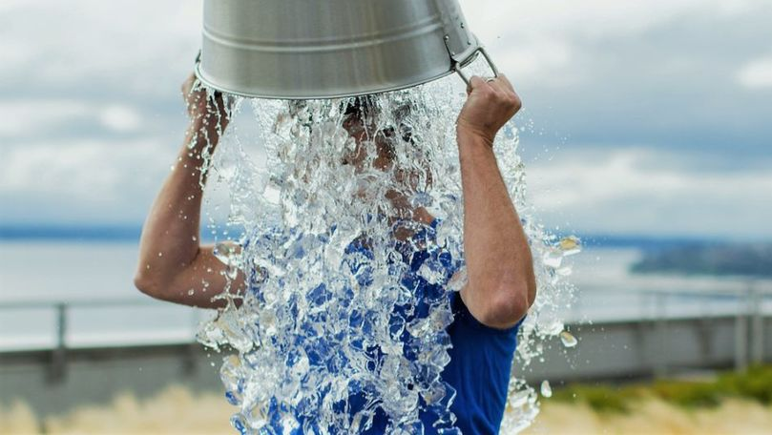

Рис. Пример закаливания обливанием

Для этой цели их используют осознанно с контролем дозировки, интенсивности и периодичности. Таким образом, организм с помощью адаптационных механизмов «обучается» противостоять этим факторам, начинает адекватно на них реагировать, тем самым нивелируя их негативное влияние.

Факторы окружающей среды, к которым вырабатывается адаптация путем тренировок, называются закаливающими. К ним относятся солнечный свет, высокие или (чаще) низкие температуры, пониженное атмосферное давление.

Когда-то эффект закаливания рассматривался врачами как местная сосудистая реакция в ответ на раздражение холодом. Сегодня закаливание рассматривают как реакцию всего организма на действие закаливающих факторов, например, низких температур, при этом задействованы все системы организма (значительное участие в этом процессе принимает центральная нервная система).

В результате закаливания организм становится более устойчивым к низким температурам, а также различным заболеваниям, возникающим из-за простуды. Закаливание является средством повышения неспецифического иммунитета.

В формировании адаптационных возможностей организма к действию низких температур задействованы рефлекторный, гуморальный и клеточный механизмы. Отдельное внимание следует уделить гуморальной регуляции, которая подразумевает координацию биологических и физиологических процессов в организме человека, осуществляемую через жидкие среды организма (кровь, лимфа, межтканевая жидкость) при помощи продуктов обмена веществ и гормонов. Гуморальная регуляция осуществляется посредством действия нервной регуляции на эндокринную систему– обе эти системы тесно объединены в систему нейрогуморальной регуляции.

**Взаимодействие функциональных систем организма при закаливании**

Кожа представляет собой рецепторное поле: сигнал о раздражении (механическом, термическом или химическом) по нервам поступает в центральную нервную систему (ЦНС), а точнее – кору головного мозга. В ответ на раздражители (восходящие сигналы от рецепторов) ЦНС формирует ответные реакции, посылающие «приказ к действию» другим системам, тем самым стимулируя определенные реакции организма (например, сужение кровеносных сосудов, активизацию метаболизма, увеличение частоты сердечных сокращений и др.). В результате меняются процессы кровоснабжения кожи (объем крови, интенсивность), обмена веществ, функции других органов и систем.

Такой нейро-рефлекторный механизм напрямую связан с нейрогуморальной системой через *гипоталамус* (отдел промежуточного мозга, где находятся центры вегетативной нервной системы; он отвечает за регуляцию метаболизма (обмена веществ), функции сердечно-сосудистой, пищеварительной, выделительной и эндокринной систем, а также за механизмы сна и бодрствования, эмоций; *обеспечивает связь эндокринной и нервной систем*), что приводит к изменениям нейрогуморального механизма, влияет на трофику в тканях и органах, метаболизм и иммуногенез.

В нормальных условиях температура человеческого тела поддерживается на постоянном уровне, что обеспечивается многими регуляторными механизмами. Основными «источниками» тепла являются печень (протекающие в ней процессы сопровождаются выделением энергии в виде тепла), а также мышцы, при сокращении которых выделяется тепло. Из охлаждающих систем организма наибольшее значение имеют поверхностно расположенные кровеносные сосуды кожи. Если температура тела поднимается выше нормы, кожные сосуды расширяются и наполняются теплой кровью, в результате чего теплоотдача увеличивается, а организм охлаждается. При попадании организма в холодную среду происходит раздражение специфических рецепторов – особых нервных клеток, реагирующих на холод. Это приводит к сокращению кровеносных сосудов кожи, в результате чего теплая кровь из них оттекает в центральные сосуды, расположенные во внутренних органах. Теплоотдача при этом уменьшается, то есть организм таким образом «экономит» тепло. Особенность описанного механизма заключается в том, что процесс сокращения кровеносных сосудов кожи и сосудов слизистых оболочек (в том числе слизистой горла, носовых путей и так далее) у обычного, незакаленного человека протекает относительно медленно. В результате этого при попадании в холодную среду может произойти выраженное переохлаждение тканей, что приведет к развитию различных заболеваний.

Суть закаливания заключается в медленной, постепенной «тренировке» тех систем организма, которые обеспечивают регуляцию температуры тела. При длительном и постоянном закаливании организм «приспосабливается» к быстро изменяющимся условиям окружающей среды. Проявляется это тем, что при попадании в холодную среду кожные сосуды начинают сокращаться быстрее, чем у нетренированного человека, вследствие чего риск переохлаждения и развития осложнений значительно снижается. После прекращения действия холода сосуды кожи и слизистых у закаленного человека расширяются значительно быстрее, чем у не закаленного.

В то же время стоит отметить, что при закаливании «тренируются» не только кровеносные сосуды кожи, но и другие органы и системы, участвующие в обеспечении приспособительных реакций.

В процессе закаливания также происходит:

- Активация эндокринной (гормональной) системы. При воздействии холода надпочечники (особые железы человеческого организма) выделяют гормон кортизол. Данный гормон улучшает обмен веществ во всем организме, тем самым, повышая его устойчивость в стрессовой ситуации.

- Изменение обмена веществ на клеточном уровне. При регулярном воздействии холода отмечается изменение (ускорение) обмена веществ в клетках кожи, что также способствует закаливанию организма.

- Активация нервной системы. Нервная система регулирует практически все процессы, возникающие при закаливании организма (начиная от сужения и расширения сосудов и заканчивая продукцией гормонов в надпочечниках). Ее активация во время охлаждающих процедур также играет важную роль в подготовке организма к действию стрессовых факторов.

Таким образом, основой процесса закаливания является сложная функциональная система терморегуляции, которая осуществляется при помощи нейрогуморальных и нейро-рефлекторных механизмов. При закаливании возникают сосудистые реакции, обеспечивающие организму сохранение тепла во время охлаждения, а также совершенствуются адаптационные механизмы терморегуляции.

**Процесс закаливания** – это комплекс процедур, способствующих повышению сопротивляемости организма неблагоприятным воздействиям окружающей среды за счет выработки условно-рефлекторных реакций терморегуляции.

Чтобы усилия по укреплению организма привели к желаемому результату, необходимо иметь правильное представление о процессе закаливания.

**Правила закаливания**

Приступая к закаливанию, следует принять во внимание несколько несложных правил.

**Первое правило** закаливания: следует относиться к этому процессу сознательно. Важен психологический настрой: уверенность в успехе закаливания будет способствовать достижению желаемого результата. Замечено, что стойкие положительные эмоции, связанные с процедурами закаливания, намного уменьшают возможность отрицательных эффектов (даже при очень сильном охлаждении).

**Второе правило**: организм нужно закаливать постепенно, с каждым разом увеличивая интенсивность процедур (в зависимости от индивидуального состояния и реакций организма на температурные воздействия). Со временем (довольно быстро) сформируется привыкание к раздражающим факторам, в результате сердечно-сосудистая и дыхательная системы уже не будут реагировать на провоцирующие условия (например, на обливание холодной водой) столь резко и выраженно, как вначале. Только тогда температуру воздействия можно снизить.

**Третье правило**: закаляться систематически. Продолжительные перерывы приводят к постепенному угасанию выработанных условных рефлексов. Постоянное повторение процедур способствует поддержанию сопротивляемости организма на постоянно высоком уровне.

**Четвертое правило**: использовать разнообразные средства закаливания, не ограничиваясь каким-либо одним. Это не дает организму привыкнуть только к одному раздражителю, в результате он приобретает способность противостоять любым неблагоприятным метеорологическим условиям, будь то пронизывающий ветер, дождь со снегом или палящая жара. Однако в большинстве случаев причиной острых заболеваний становится переохлаждение, поэтому в технике закаливания наибольшее внимание уделяется именно формированию устойчивости к холоду.

**Пятое правило**: осуществляя закаливание, учитывать индивидуальные особенности организма и постоянные (не меняющиеся из года в год) факторы окружающей среды: местные климатические условия и привычные температурные режимы.

**Гигиена закаливания**

Гигиена закаливания – это свод указаний и рекомендаций, которые необходимо учитывать при планировании и выполнении закаливающих упражнений. Дело в том, что неправильное закаливание организма в лучшем случае может не дать никакого положительного эффекта, а в худшем может стать причиной развития отдельных заболеваний и патологических состояний. Вот почему перед началом закаливания врачи рекомендуют ознакомиться с информацией о том, кому можно выполнять закаливающие процедуры, а кому нельзя, как правильно это делать, какие сложности при этом могут возникнуть и как с ними справиться.

Прежде чем приступать к закаливанию, нужно убедиться, что организм готов к этому. Дело в том, что при некоторых патологических состояниях выраженность приспособительных механизмов организма снижается. Если при этом человек начнет выполнять закаливающие упражнения, он может нанести себе вред (в частности, могут развиться простудные и другие заболевания). Никакой пользы от закаливания при этом не будет.

Перед началом закаливания следует:

- Исключить наличие острых заболеваний. Простудные инфекции, заболевания желудочно-кишечного тракта (например, гастрит – воспаление слизистой оболочки желудка), заболевания дыхательной системы (воспаление легких, острый бронхит) и другие подобные патологии сопровождаются выраженными нагрузками на иммунную и другие системы организма. Если при этом человек начнет выполнять закаливающие упражнения, организм может не справиться с возрастающими нагрузками, что приведет к ухудшению общего состояния или к обострению имеющегося заболевания. Вот почему начинать закаляться следует не ранее, чем через 2 недели после полного излечения острой патологии.

- Выспаться. Научно доказано, что недостаток сна (особенно хроническое, длительное недосыпание) значительно нарушает функции многих систем организма, в том числе нервной системы, иммунной системы и так далее. Приспособительные механизмы при этом также ослабляются, вследствие чего при выполнении закаливающих процедур человек может легко простудиться.

- Настроиться на постоянную работу. Как было сказано ранее, закаливание организма достигается в течение нескольких месяцев и должно поддерживаться на протяжении многих лет. Если человек ожидает быстрого эффекта, он может прекратить выполнять закаливающие процедуры через 5 – 10 дней, не получив желаемого результата.

**К основным средствам закаливания относятся следующие:**

- закаливание воздухом;

- солнечные ванны

- водные процедуры

- хождение босиком

- обтирание снегом;

- баня или сауна с купанием в холодной воде.

- моржевание

Все средства перечислены в порядке возрастания нагрузки (от простого к более сложному) и в соответствии с увеличивающимся оздоровительным эффектом. Каждое из них имеет свои особенности и отличается специальной техникой выполнения.

**Закаливание воздухом**

Закаливание воздухом направлено на повышение защитных сил организма с целью лечения и профилактики заболеваний органов дыхания и сердечно-сосудистой системы. Начинать закаливание рекомендуется с легких процедур, оказывающих на организм умеренное (не очень сильное) и мягкое воздействие. Снижать температуру и продолжительность воздушных ванн необходимо постепенно.

Охлажденный воздух воздействует на нервные окончания кожных покровов и слизистые оболочки дыхательных путей. Характер воздействия зависит от влажности и температуры воздуха, величины атмосферного давления, ионизации. Низкая температура воздуха вызывает защитную реакцию организма на отдачу тепла, так как происходит сокращение периферических кровеносных сосудов. Затем из-за мышечных движений (рефлекторной дрожи) теплоотдача вновь увеличивается, но в этот момент возрастает и общая выработка тепла в организме, в результате достигается необходимое равновесие. Изменение периферического кровообращения влияет не только на секреторную и обменную функции кожного покрова, но и на работу внутренних органов и деятельность сердечно-сосудистой системы. Чем больше разница температур окружающей среды и воздуха, воздействующего на организм во время процедуры закаливания, тем сильнее влияние на рецепторы кожи. В зависимости от температуры воздушные ванны делятся на три вида:

- теплые воздушные ванны (от +20 до 30°С);

- прохладные воздушные ванны (+14—20°С);

- холодные воздушные ванны (ниже +14°С).

В сущности, в данном случае процедура закаливания есть не что иное, как нахождение человека на свежем и чистом воздухе в течение некоторого времени. Сначала достаточно пребывать на воздухе 15 мин, продолжительность каждой последующей процедуры можно увеличивать на 2—3 минуты, доводя ее до 30—40 минут.

Сеанс закаливания воздухом рекомендуется совмещать с выполнением упражнений, например с утренней зарядкой. Благодаря такому сочетанию оздоровительное воздействие на организм усилится.

Рекомендуется принимать воздушные ванны в ранние утренние часы.

Однако не следует доводить организм до состояния переохлаждения. Запрещается принимать воздушные ванны сразу после еды, при общей слабости (истощении), а также во время острых нфекционных заболеваний.

Другой вариант закаливания воздухом – прогулки, упражнения и сон на свежем воздухе. При этом необходимо учитывать сезонные особенности. В теплое время года можно совершать длительные прогулки, спать в помещении с открытым окном. В холодное время года используют дозированные прогулки, медленный, т.н. закаливающий бег, катание на лыжах, на коньках и т.п. в облегченной одежде.

**Закаливание солнцем**

Давно известно о благотворном воздействии солнца на организм человека. Солнечные ванны оказывают положительное влияние на обмен веществ, на состояние нервной системы, органов дыхания и опорно-двигательного аппарата. (Во время принятия солнечных ванн в организме вырабатывается витамин D, который жизненно необходим для полноценного развития костной ткани и других обменных процессов.) Кроме того, благодаря умеренному воздействию солнечной радиации улучшается состав крови (увеличивается содержание гемоглобина и красных кровяных телец), а также лимфы, повышается устойчивость организма к различным инфекциям

Однако, чрезмерно загорая в летнее время и не соблюдая при этом необходимой осторожности, можно нанести непоправимый вред своему здоровью. Оздоровительный эффект оказывают лишь умеренные дозы ультрафиолета, о чем нередко забывают женщины, стремясь приобрести красивый загар за короткое время.

На юге нашей страны самое благоприятное время для принятия солнечных ванн — до 11 часов дня, и после 16 30, в средней полосе — до полудня и после 16.

При переизбытке солнечной радиации на коже возникает выраженная пигментация. Слишком длительное пребывание на открытом солнце может привести к ожогам и тепловому удару.

Не следует забывать, что, помимо прямого солнечного света, на организм влияют и рассеянные лучи. Это означает, что солнечные ванны можно принимать и в тени деревьев. Людям со светлой (наиболее чувствительной) кожей особенно вредно находиться долгое время на открытом солнце. Чтобы избежать неприятных последствий от воздействия ультрафиолета, нужно пользоваться специальными кремами с высокой степенью защиты от УФ-лучей (не меньше 30 БРБ) и обязательно надевать светлый головной убор. Принимать пищу следует не позже чем за 1—1,5 ч до закаливающих процедур. После принятия солнечных ванн следует облиться прохладной водой и тщательно вытереть тело полотенцем.

**Закаливание водными процедурами**

Этот способ закаливания, как и закаливание воздухом, воздействует на органы дыхания и сердечно-сосудистую систему. Строго говоря, вода влияет на кожные рецепторы подобно воздуху. Разница заключается лишь в силе воздействия. (Известно, что вода обладает большей теплопроводностью и в связи с этим способна отнимать больше тепла.)

Начинать закаливание водными процедурами рекомендуется весной, самым благоприятным временем суток и в этом случае считается утро. На первом этапе рекомендуется использовать не очень холодную воду, чтобы она не вызывала раздражения кожного покрова, а организм не получил стресс. Температура воздуха должна быть +18—20°С.

**Обтирание**

В число водных процедур входит обтирание. Оно способствует улучшению кровообращения и значительно повышает сопротивляемость кожи инфекциям. Кроме того, обтирание повышает тонус кожи, делает ее более упругой и потому является отличным средством закаливания. Врачи рекомендуют практиковать обтирание при хронических заболеваниях сердечно-сосудистой системы, нарушениях терморегуляции организма, ослаблении мускулатуры.

Из всех способов водного закаливания обтирание считается наиболее щадящей процедурой, поскольку не имеет особых медицинских или возрастных противопоказаний.

Чтобы выполнить влажное обтирание, нужно стать в емкость с теплой водой (так, чтобы вода доходила до щиколоток), намочить полотенце (рукавицу, щетку и т. п.) и обтереть руки, шею, живот, грудь, ноги и спину. При этом нельзя забывать о периодическом смачивании полотенца горячей водой. Кроме того, можно сделать холодное обтирание или обтирание под струящейся водой — это увеличит оздоровительный эффект. После любого вида обтирания необходимо насухо вытираться полотенцем.

**Обливание**

Еще один вид закаливания водой — обливание. Оно может быть местным – обливание ног, шеи –либо общим. При этом максимальный эффект оказывает обливание с головой. Первоначально рекомендуется использовать воду комнатной температуры, постепенно снижая порог до +10°С и увеличивая длительность процедуры до 2 мин. После обливания (как, впрочем, и после остальных закаливающих процедур) полезно выполнить общий массаж тела.

**Душ**

Эффективной мерой закаливания считается душ. При этой процедуре температурное воздействие на рецепторы кожи сочетается с механическим раздражением. Душ благоприятно влияет на нервную систему, способствует хорошему сну и здоровому аппетиту. Первоначально длительность закаливающей процедуры не должна превышать 1 минуты (при температуре воды +30—32°С). Постепенно рекомендуется довести продолжительность пребывания под душем до 5 минут, а температуру воды снизить до +21—22°С, уменьшая ее каждые 2—3 дня примерно на 0,5—1°С.

**Контрастный душ**

Полезен контрастный душ — поочередное воздействие горячей и холодной воды. Такой душ оказывает благотворное влияние на общее состояние организма и, в частности, на тонус кровеносных сосудов.

Сначала поток воды в душе следует отрегулировать таким образом, чтобы температура воды совпадала с температурой тела, затем (в течение 3 минут) следует постепенно повышать температуру воды. В продолжение последующих 2 минут направить на тело сверху струю горячей (+39—40°С) воды, после чего облиться холодной водой. Для достижения оздоровительного эффекта за один сеанс всю процедуру нужно повторить 5 раз. Причем время пребывания под горячей водой должно быть в 10 раз больше, чем длительность нахождения под холодным душем.

Контрастный душ оздоравливает кожу, приспосабливает организм к колебаниям температуры воздуха, помогает лечить различные функциональные нарушения.

**Купание в закрытых и открытых водоемах**

Еще один вид закаливания водными процедурами — купание в закрытых и открытых водоемах, благоприятно воздействующее на весь организм. Благодаря определенной физической нагрузке, испытываемой мышцами во время купания, укрепляется мускулатура, улучшается состояние сердечно-сосудистой системы и органов дыхания, ускоряется обмен веществ.

Закаливание рекомендуется начинать весной, когда температура воды достигает +15—17°С. Чтобы избежать опасных ситуаций, купаться следует только в водоемах, которые хорошо знакомы. Кроме того, необходимо предварительно посоветоваться с врачом. Приступать к купанию в открытых водоемах можно только в том случае, если весь комплекс предыдущих закаливающих процедур (включая воздушные ванны, обтирание, обливание и контрастный душ) был полностью завершен, и ты чувствуешь, что в состоянии приступить к более сложному способу закаливания.

Весьма эффективны морские купания, при которых удачно сочетаются термическое и механическое (от удара волн и давления большой массы воды) воздействия на тело. Не последнюю роль играет и химический состав соленой морской воды.

Однако важно не допустить переохлаждения организма. При появлении озноба необходимо насухо вытереться и выполнить комплекс активных разогревающих упражнений.

**Ванна**

Ванна как способ закаливания зарекомендовала себя с давних пор. Холодные ванны помогают быстро повысить устойчивость к простудным заболеваниям. В ответ на резкое снижение температуры организм мобилизует силы для ее повышения, в связи с чем обменные процессы значительно ускоряются.

Перед началом приема холодных ванн обязательно нужно посоветоваться с врачом. Такие ванны противопоказаны при болезнях сердца или повреждении кровеносных сосудов.

Принимая закаливающую ванну, следует придерживаться некоторых правил. Во-первых, уровень воды в ванне должен быть 15—20 см. Во-вторых, принятие холодной ванны необходимо сопровождать энергичными массажными движениями (сначала растираются ноги, затем грудь). В-третьих, начинать прием ванны нужно в сидячем положении, а в конце процедуры следует немного намочить спину.

Первоначально рекомендуется использовать воду температурой +28—30°С. Каждые 3—4 дня температуру воды нужно снижать на 1°С, и так до тех пор, пока она не достигнет +16°С. Затем снижать этот порог не более чем на 1°С каждые 5—7 дней.

Минимально допустимая температура воды в ванне для закаливания — +10°С. Именно такая вода течет из «холодного» водопроводного крана зимой.

В первое время продолжительность пребывания в ванне не должна быть очень большой — можно просто окунуться. Каждый раз длительность процедуры следует увеличивать на несколько секунд, пока она не достигнет 3—4 минут. После ванны нужно растереть тело полотенцем и выполнить комплекс разогревающих упражнений: приседания, наклоны в стороны, махи руками и ногами, повороты туловища.

**Хождение босиком**

Из всех закаливающих процедур следует особо выделить хождение босиком. Для того чтобы понять, почему так полезно именно закаливание ног, следует вспомнить, как часто кратковременное переохлаждение ног приводит к простудным заболеваниям.

На стопах располагается огромное количество нервных окончаний, а потому хождение босиком полезно не только для иммунной системы, но и для нервной и сердечно-сосудистой систем.

Согласно результатам медицинских экспериментов, при внезапном погружении ног неподготовленного закаливанием человека в холодную воду, имеющую температуру не выше 12 оС, быстро снижается температура слизистой оболочки носа. В скором времени появляются признаки простуды, такие как насморк, кашель и т.д.

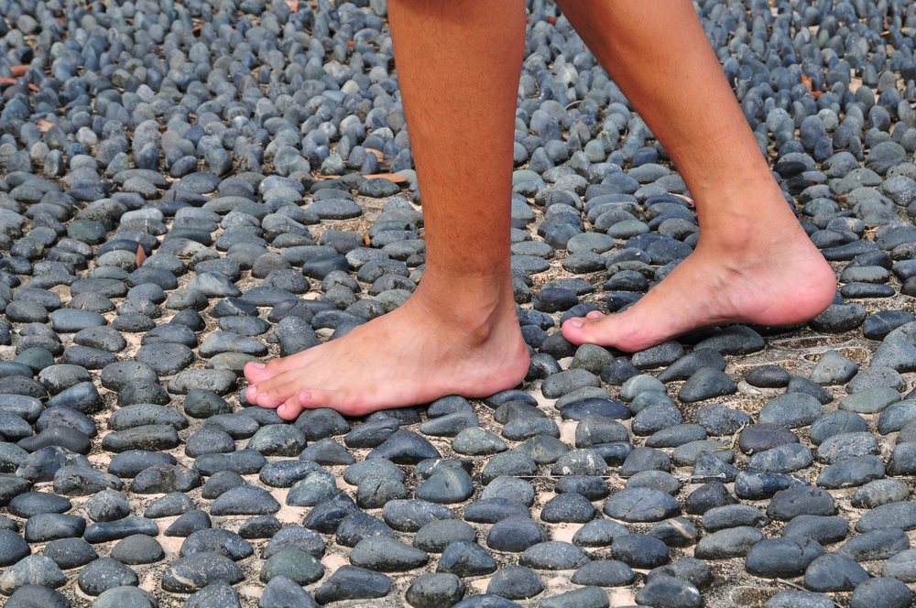

Рис. Пример закаливания хождением босиком по камням

Если же охлаждение ног проводить ежедневно и дозированно, то уже через 2-3 недели температура слизистой носа перестает понижаться при охлаждении ног. Многократно повторяющееся воздействие раздражителя, в качестве которого выступает холод, вызывает развитие в организме условных рефлексов, защищающих его от болезни.

Полезно ходить босиком по росе или по мокрой траве, а также по мокрым камням. Если такой возможности нет, можно ходить босиком по квартире. Начинать нужно с нескольких минут, желательно в сочетании с физическими упражнениями (например, пробежкой) и доводить до 30 – 45 минут. После завершения желательно растереть стопы и надеть носки.

Наиболее сильный эффект. при условии соблюдения соответствующих правил оказывает хождение босиком **по снегу.**

**Правила хождения по снегу босиком**

- перед тем как пройтись по снегу босиком, организм нужно слегка разогреть с помощью простых упражнений.

- для пробежки по снегу следует выбирать не слишком теплую спортивную одежду.

- во время контакта со снегом нужно сохранять физическую активность: прыгать, бегать, топтаться.

- не стоит ходить по снегу дольше 5 минут, начинать и вовсе следует с нескольких шагов.

- если контакт со снегом не приносит ощущения жара в ногах и бодрости в теле, то следует сократить время процедуры или вовсе заменить обливанием ног холодной водой, пока организм не будет готов к снегу.

- ходить по снегу можно и дома (в тазу), и на балконе, и во дворе.

- после хождения по снегу следует в течение 10-15 минут помассировать стопы и икры, надеть носки и теплую сухую обувь.

**Обтирание снегом**

Этот способ оздоровления можно применять, когда уже имеется большой опыт закаливания холодной водой. Обтирание снегом стимулирует защитные силы организма и помогает предотвратить различные простудные заболевания.

Закаливание можно начинать, когда выпадет первый снег. Предварительно нужно разогреть тело активными упражнениями в помещении. Но и во время обтирания движения должны быть быстрыми, энергичными и непрерывными. Сначала обнажается верхняя часть тела.

Рекомендуется выполнять обтирание в четыре захвата снега. В первую очередь нужно растереть лицо и шею, со вторым захватом — грудь и живот; третьей порцией снега растираются плечи, четвертой — руки. Общая продолжительность процедуры вначале должна составлять 10—15 секунд. За последующие 12 занятий длительность процедуры рекомендуется увеличить до 30 секунд, сохраняя такую длительность и в дальнейшем (обтирание принято проводить каждые 2—3 дня). По окончании процедуры необходимо насухо вытереться полотенцем и быстро одеться. Лучше отказаться от процедуры, если на улице ветреная погода.

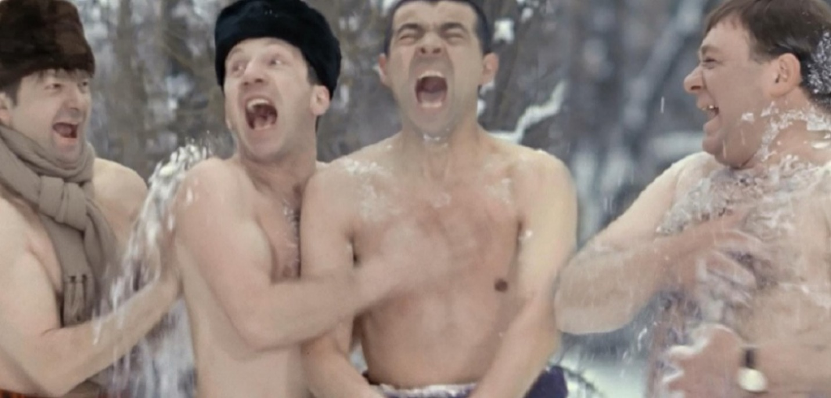

Рис. Пример закаливания обтиранием снегом из кинокомедии «Джентльмены удачи», киностудия «Мосфильм», 1971 г.

**Закаливание в бане или сауне с купанием в холодной воде**

Высокая температура, как и низкая, служит активным закаливающим фактором. И если в летнее время на помощь приходит естественное солнечное тепло, то зимой принято закаляться в бане. Закаливание в бане рекомендуется сочетать с контрастными процедурами. Хорошо, если в бане есть бассейн, в который можно нырнуть после пребывания в парной. Однако возможно и обливание прохладной водой из емкости или душа.

Банная жара способствует раскрытию всех пор кожи и глубокому их очищению, удалению ороговевших клеток с поверхности тела и уничтожению вредных микробов. Банные процедуры стимулируют деятельность сальных желез. Вместе с потом из организма выходят конечные продукты обмена веществ (шлаки), что облегчает работу печени, почек и нормализует водно-солевой обмен.

Все время пребывания в бане или сауне можно разделить на три этапа: адаптацию, основное прогревание и окончательное охлаждение. При этом рекомендуется проводить все процедуры в щадящем режиме (с учетом индивидуальных особенностей организма и опыта закаливания), с умеренной тепловой нагрузкой. Приступая к закаливающей процедуре, следует хорошо прогреться в парной примерно в течение 10 минут, затем смыть с себя пот и окунуться в бассейн (прорубь) или облиться холодной водой, после чего вновь прогреться в парной до второго потоотделения (можно повторить контрастную процедуру).

Во время закаливания в бане нужно пить много жидкости. Это может быть настой лекарственных трав, отвар шиповника или кураги, томатный сок или другие напитки. Чтобы защитить голову от перегрева, во время пребывания в парной рекомендуется надевать специальную шляпу с опущенными полями.

Закаливание в бане активизирует защитные силы организма, предотвращает и лечит заболевания желудка, кишечника, почек, печени и органов дыхания, повышает жизненный тонус.

Людям, которые тяжело переносят высокие температуры (в парной она может достигать 100°С), рекомендуется сократить время пребывания в бане или сауне до 1—2 минут либо (в зависимости от самочувствия) отказаться от этой процедуры. Противопоказано посещение бани при наличии любых новообразований.

**Закаливание моржеванием**

Моржеванием называется зимнее плавание. Ледяная вода активизирует деятельность различных систем организма и способствует улучшению механизма терморегуляции. Однако моржевание можно применять только после длительной школы закаливания. В первую зиму продолжительность купания не должна превышать 40 секунд, и только в третью зиму допустимо находиться в ледяной воде чуть больше 1 минуты. Рекомендуется проводить процедуру не чаще 3 раз в неделю, предварительно разогревшись физическими упражнениями и бегом.

После выхода из воды необходимо интенсивно растереть тело полотенцем (до покраснения кожи и появления чувства приятно разливающегося тепла).

Для зимнего плавания в ледяной воде нужна хорошая психологическая подготовка. Не рекомендуется купаться в ледяной воде в одиночку — лучше заниматься моржеванием в составе секции или группы.

Среди врачей ведутся активные споры по поводу того, полезно ли моржевание, или все же оно приносит организму больше вреда, чем пользы. Однако практика показывает, что, при условии отсутствия противопоказаний и строгом соблюдении правил, моржевание не только поднимает жизненный тонус, но и является отличным средством профилактики всевозможных простудных заболеваний. Моржевание является одним из лучших средств профилактики и лечения заболеваний органов дыхания, сердечно-сосудистой системы, желудочно-кишечного тракта.

Какая бы закаливающая методика ни была выбрана, важно помнить о постепенности и регулярности – принципах, определяющих эффективность процедуры. При этом на начальном этапе не создавать чрезмерных температурных колебаний, чтобы не подвергать риску работу сердца и сосудов. Следует понимать, что организм нужно закаливать, а здоровье – беречь.

Перед введением в свой образ жизни закаливания необходимо осуществить корректную подготовку организма. Следует избавиться от вредных привычек, то есть курения и потребления алкоголя, которые резко ухудшают работу сердечно-сосудистой системы. Кроме того, необходимо следовать корректному режиму труда и отдыха, высыпаться, правильно питаться. Все это в совокупности с закаливающими мероприятиями увеличит сопротивляемость организма заболеваниям, укрепит иммунную систему, улучшит метаболизм.

**Длительность эффекта закаливания.**

Эффект закаливания организма развивается лишь через 2 – 3 месяца после регулярных повторений закаливающих процедур и упражнений. При прекращении выполнения данных процедур эффект закаливания начинает ослабевать, полностью исчезая через 3 – 4 недели (у взрослого человека). Механизм развития данного явления объясняется тем, что при прекращении воздействия стрессовых факторов (то есть самих закаливающих процедур) постепенно «отключаются» те приспособительные реакции организма, которые отвечали за его защиту (то есть быстрое сужение и расширение кровеносных сосудов кожи и слизистых оболочек). Если это произошло, для повторного закаливания организма вновь потребуется около 2 месяцев регулярных занятий.

**Пониженное барометрическое давление.**

Отдельно стоит остановиться на использовании такого закаливающего фактора, как пониженное барометрическое давление.

При нахождении на высоте 1500 м над уровнем моря и выше у нетренированного человека проявляются признаки гипоксии по причине снижения парциального давления кислорода во вдыхаемом воздухе ниже 140 мм рт.ст.

Изменения функций организма при гипоксии носят адаптационный и компенсационный характер и направлены на борьбу с кислородной недостаточностью. Это проявляется прежде всего усилением функционирования органов дыхания и кровообращения, увеличением количества эритроцитов, уровня гемоглобина, объема циркулирующей крови и возрастанием ее кислородной емкости.

Адаптация происходит через 10-15 дней. По мере пребывания на высоте устойчивость организма к недостатку кислорода повышается, улучшается самочувствие, стабилизируются функции организма и физическая работоспособность.

По возвращении на равнину после пребывания в среднегорье повышенная работоспособность сохраняется в течение 3 – 4 недель.